
机密★启用前，
华中师范大学第一附属中学2019届高三5月押题考试
理科数学
命题单位：华中师范大学第一附属中学高三年级组
命题人：叶新年胡立松游林徐光明 秦俭蔡卉付靖宜
审题人：帅建成方钢
审订单位：华中师范大学考试研究院
本试题卷共4页，23题(含选考题）。全卷满分150分。考试用时120分钟。
★祝考试顺利★
注意事项：
1.答题前.先将0已的姓名、准考证号填写在答题卡上.并将准考证号条形码贴在答题卡上的指定位置。
2.选择题的作答:每小题选出答案后，用2B铅笔把答题卡上对应题目的答案标号涂黑。写在试题卷、草稿纸和答题卡上 的非答题区域均无效。
填空题和解答题的作答：用签宇笔直接答在答题卡上对应的答题区域内。写在试题卷、草搞纸和答题卡上的非答题区域均无效。
3.选考题的作答:先把所选题目的题号在答题卡上指定的位置用2B铅笔涂黑，答案写在答题卡上对应的答题区域内。写在试题卷、草镐纸和答题卡上的非答题区域均无效。
5.考试结束后，请将答题卡上交.
―、选择题:本题共12小题，每小题5分，在每小题给出的四个选项中，只有一项是满足题目要求的。
1. 已知复数$z=\frac{i(1−3i)}{1+i}$，则其共扼复数$\overline{z}$的虚部为
A. -1 B. 1 C.-i D. i
2. 已知集合A={$x|\frac{1−x}{x}≥0$}，B={$x|y=\text{lg}(2x−1)$}，则$A∩B=$
A.(0，1] B.(0，$\frac{1}{2}$) C.( $\frac{1}{2}$,-l] D.( $\frac{1}{2}$,∞)
3.设$\vec{a},\vec{e}$均为单位向量，当$\vec{a},\vec{e}$的夹角为$\frac{2π}{3}$,时，$\vec{a}$在$\vec{e}$方向上的投影为
A. $−\frac{\sqrt{3}}{2}$ B. $−\frac{1}{2}$ C. $−\frac{1}{2}$ D. $\frac{\sqrt{3}}{2}$
4. 已知等差数列{}满足，则{}中一定为零的项是
A. B. C. D.
5.新高考方案规定，普通高中学业水平考试分为合格性考试(以下称合格考)和选择性考试(以下称选择考)，其中“选择考”成绩将计人高考总成绩，即“选择考，’成绩根据学生考试时的原始卷面分数，由高到低进行排 序，评定为A、B、C、D、E五个等级.某试点高中2018年参加“选择考”的总人数是2016年参加“选择考”的总人数的2倍，为了更好地分析该校学生“选择考”的水平情况,现统计了该校2016年和2018年“选择考” 的成绩等级结果，得到如下图表：
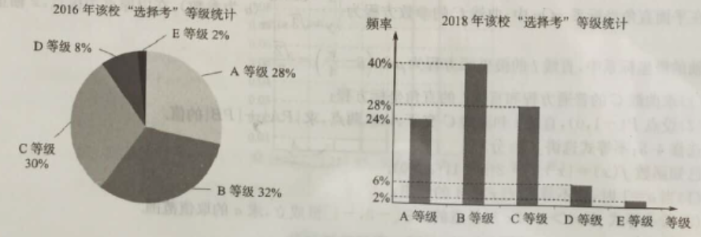

针对该校“选择考”情况，2018年与2016年相比，下列说法正确的是
A.获得A等级的人数减少了 B.获得B等级的人数增加了1.5倍
C.获得D等级的人数减少了一半 D.获得E等级的人数相同
6.执行如图所示的程序框图,输出的结果为
A. B. C. D.
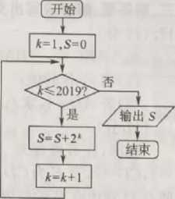
7.设函数，将函数的图像向左平移 (>0)个单位长度，得到函数的图像，若为偶函数，则的最小值是
A. B. C. D.
8.设数列{}的前项和为，满足，则
A.0 B. C. D.
9.已知抛物线C: >0)，过其焦点F的直线与C交于A ,B两点，0是坐标原点，记△AOB的面积为S,且满足，则
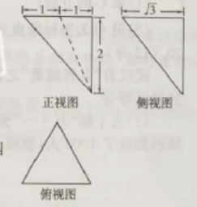
A. B.1 C. D.2
10.某几何体的三视图如图所示，则该几何体的外接球的体积为
A. B.
C. D.
11.已知函数，的图像上有且仅有四个不同的点关于直线的对称点在的图像上，则的取值范围是
A. B. C. D.
12.在△ABC中，A、B、C为其三内角，满足tanA、tanB、tanC都是整数，且A>B>C，则下列结论中错误的是
A.A> B. B> C. A< D.B<
二、填空题:本题共4小题,每小题5分。
13.已知,则 .
14.已知双曲线 (a>b>0)的左、右焦点分别为F1,F2, 以线段F1F2为直径的圆交C的一条渐 近线于点P(P在第一象限内），若线段PF1的中点0在C的另一条渐近线上，则C的离心率 .
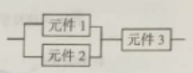
15.中国光谷(武汉)某科技公司生产一批同型号的光纤通讯仪器，每台仪器的某一部件由三个电子元件按如图方式连接而成，若元件1或元件2正常工作，且元件3正常工作，则该部件正常工作。由大数据统计显示:三个电子元件的使用寿命(单位:小时)均服从正态分布N(10000，10²)，且各个元件能否正常工作相互独立.现从这批仪器中随机抽取1000台检测该部件的工作情况(各部件能否正常工作相互独立），那么这1000台仪器中该部件的使用寿命超过10000小时的平均值为 台。
16.已知正方体ABCD-A1B1C1D1的棱长为2，P为体对角线BD1上的一点，且BP=,现有以下判断：②若A1D丄平面PAC，则;③△PAC周长的最小值是;④若△PAC为钝角三角形，则A的取值范围为(0, ),其中正确判断的序号为 .
三、解答题:解答应写出文字说明、证明过程或演算步骤。
17. (12 分）
在△ABC中，，AD是∠BAC的内角平分线，点D在线段BC上，且BD=2CD.
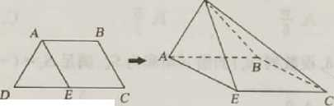
(1)求siaB的值；
(2)若AD=1，求△ABC的面积.
18.(12分）
如图，在等腰梯形ABCD中，AB∥CD，AD=AB = BC =1，.CD=2，点E为CD中点，以AE为折痕把△ADE折起，使点D到达点P的位置(P平面ABCD).
(1)证明:AE丄PB;
(2)若直线PB与平面所成的角为，求二面角A-PE-C的余弦值.
19. (12 分）
已知点在M在椭圆 (a>b>0)上，且点M到C的左、右焦点的距离之和为.
(1)求C的方程；
(2)设0为坐标原点，若C的弦AB的中点在线段OM(不含端点0，M)上，求的取值范围.
20.(12分）
武汉有“九省通衝”之称，也称为“江城”,是国家历史文化名城，其中著名的景点有黄鹤楼、户部巷、东湖风景区等等。
(1)为了解“五• 一”劳动节当日江城某旅游景点游客年龄的分布情况，从年龄在22岁到52岁的游客中随机抽取了 1000人，制成了如下的频率分布直方图：
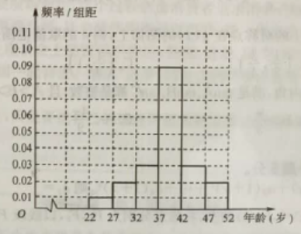

现从年龄在[42,52]内的游客中，采用分层抽样的方法抽取10人，再从抽取的10人中随机抽取4人，记4人中年龄在[47,52]内的人数为，求；
(2)为了给游客提供更舒适的旅游体验,该旅游景点游船中心计划在2020年劳动节当日投人至少1艘至多3艘A型游船供游客乘坐观光。由2010到2019这10年间的数据资料显示每年劳动节当日客流量X(单位:万人)都大于1，将每年劳动节当日客流量数据分成3个区间整理得下表：
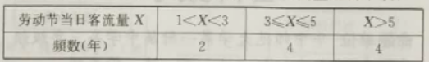

以这10年的数据资料记录的3个区间客流量的频率作为每年客流量在该区间段发生的概率，且每年劳动节当日客流量相互独立。
该游船中心希望投入的A型游船尽可能被充分利用，但毎年劳动节，当日A型游船最多使用量（单位. 艘)要受当日客流X(单位:万人)的影响，其关联关系如下表：
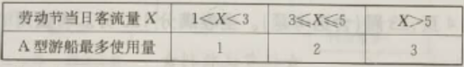

若某艘A型游船在劳动节当口被投人且被使用,则游船中心当日可获得利润3万元；若某艘A型游船劳动者当日被投入却不被使用，则游船中心当日损0.5万元。记Y(单位:万元)表示该游船中心在劳动节当日获得的总利润，Y的数学期望越大游船中心在劳动节当日获得的总利润越大，问该游船中心在2020年 劳动节当日应投入多少艘A型游船才能使其当日获得的总利润最大？
21.(12分）
已知函数.
(1)讨论极值点的个数；
(2)若是的一个极值点，且，证明: .
请考生在第22、23两题中任选一题作答，如果多做，则按所做的第一题计分。
22.[选修4-4:坐标系与参数方程](10分）
22.[选修4-4:坐标系与参数方程](10分）
在平面直角坐标系中，曲线C的参数方程为为参数)，在以原点为极点，轴正半轴为极轴的极坐标系中，直线的极坐标方程为.
(1)求曲线C的普通方程和直线的直角坐标方程；
(2)设点P(-1，0)，直线和曲线C交于A ,B两点，求的值.
23.[选修45:不等式选讲](10分）
已知函数 (a>0),
(1)当a = l时，求不等式>4的解集；
(2)若不等式对任意的恒成立，求a的取值范围.

